R E Q U E R I M E N T O Nº. 55

SESSÃO ORDINÁRIA DE 15/2/2021

Excelentíssimo Senhor Presidente Da Câmara Municipal:

A Secretaria de Educação, uma das maiores da administração municipal, foi realocada para um endereço na Vila Jaú.

O acesso ao novo prédio carece de melhorias, como uma iluminação mais eficiente, um alargamento da rampa de entrada e saída de veículos e a instalação de placas indicativas da localização do espaço público.

Existe também nas proximidades um abrigo onde foram descartados pneus usados que podem proliferar doenças como também trazer sérios riscos no caso de um incêndio.

Razões pelas quais, REQUEREMOS, depois de cumpridas as formalidades regimentais, ouvido o Plenário, seja oficiado ao Excelentíssimo Prefeito, MÁRIO EDUARDO PARDINI AFFONSECA, solicitando, nos termos da Lei Orgânica do Município, realizar um projeto arquitetônico, urbanístico e paisagístico que contemplem melhorias no acesso e entorno do espaço público que aloja a Secretaria de Educação.

Plenário “Ver. Laurindo Ezidoro Jaqueta”, 15 de fevereiro de 2021.

Vereadora Autora ALESSANDRA LUCCHESI  PSDB | Vereadora Autora ERIKA DA LIGA DO BEM  DEM

Vereador Autor SARGENTO LAUDO  PSDB | Vereador Autor PALHINHA  DEM

ALO/esm

[Parte integrante do requerimento nº 55/2021]

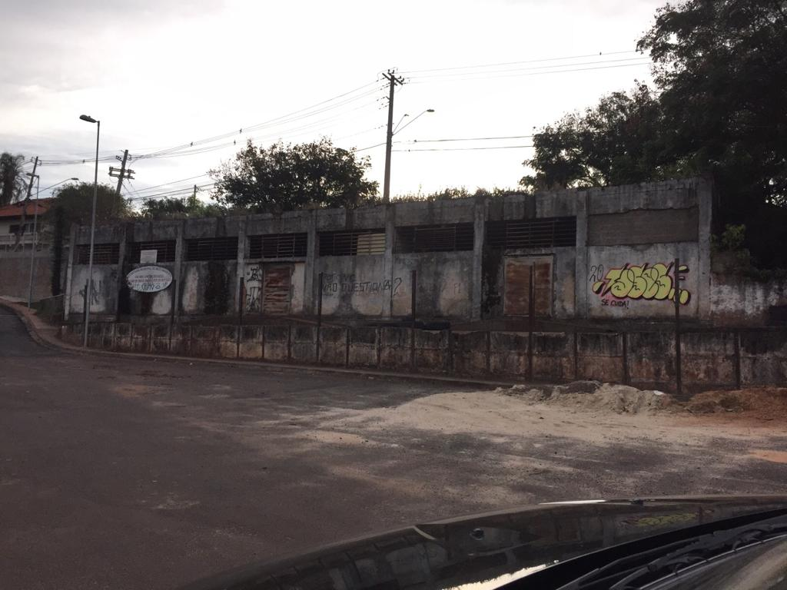
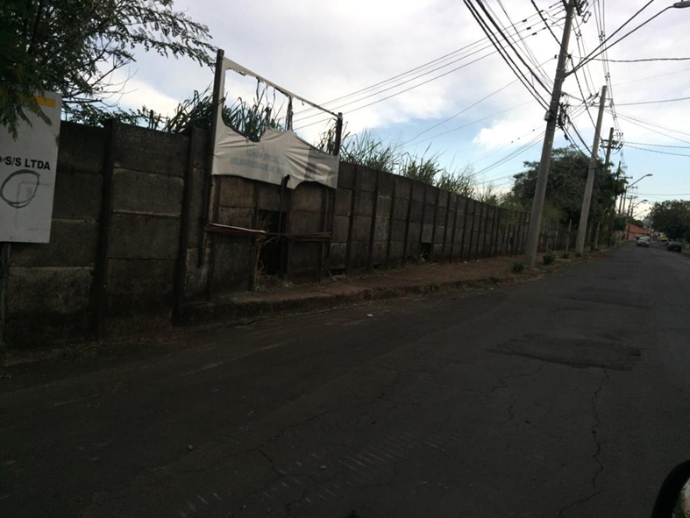

[Parte integrante do requerimento nº 55/2021]

